Lehrerversuch – Brennstoffzelle mit Schnaps
Mit Hilfe des Versuchs kann den SuS gezeigt werden, dass der für die Brennstoffzelle benötigte Wasserstoff nicht unbedingt in gasförmiger Form vorliegen muss. Für diesen Versuch sollten die SuS bereits Kenntnisse über das galvanische Element kennen. Es ist sollte davon abgesehen werden, dieses Experiment als Einstieg in das Thema der Brennstoffzellen zu wählen, da es sich hierbei um eine spezielle Abwandlung der normalen Wasserstoff-Sauerstoff Brennstoffzelle handelt. Die SuS sollten zudem den Aufbau von Ethanol und dessen funktionelle Hydroxy-Gruppe kennen, um nachvollziehen zu können, warum Alkohol für diesen Versuch verwendet werden kann.

Gefahrenstoffe
Kalilauge (1M) |  |  | H: 290, 314 |  |  | P: 260, 303+361+353, 305+351+338, 310,405,501
Wasserstoffperoxid (w= 30%) |  |  | H: 302, 318 |  |  | P: 280, 305+351+338, 313

Materialien: U-Rohr mit Membran, Stativmaterial, Tropfpipette, Multimeter, Kabel, zwei palladinierte Nickelnetzelektroden
Chemikalien: Kalilauge (1M), Wasserstoffperoxid (w = 30%), Schnaps (z.B. Wodka)
Durchführung: Ein U-Rohr wird mit Hilfe des Stativmaterials fixiert und mit Kalilauge gefüllt. Mit einer Tropfpipette werden circa 2 mL Wasserstoffperoxid in einen Schenkel gegeben. In den anderen Schenkel werden etwa 5 mL Schnaps gegeben. Die palladienierten Nickelnetzelektroden werden an ein Multimeter angeschlossen und dann jeweils in einen Schenkel des U-Rohrs gestellt.
Beobachtung: Es kommt zu einer Bläschenbildung an den Elektroden. Am Multimeter ist eine Spannung von 0,466 V abzulesen.

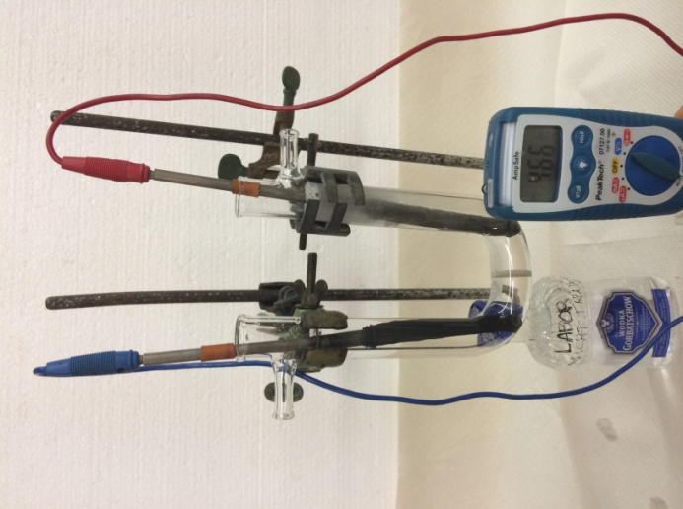

Abbildung 3: Versuchsaufbau der Brennstoffzelle mit Schnaps.

Deutung: Der Schnaps und die Wasserstoffperoxidlösung bilden zusammen eine galvanische Zelle. Es kommt zu einem Elektronenfluss von der Anode zur Kathode, weswegen eine Spannung am Voltmeter abzulesen ist. Das Wasserstoffperoxid reagiert mit dem Wasser unter der Freistetzung von Sauerstoff, welcher im nächsten Schritt durch die Reaktion mit Wasser reduziert wird. Es entstehen Hydroxid-Ionen, die an der Anode mit dem Ethanol im Schnaps reagieren. Ethanol wird dabei oxidiert. Bei diesem Schritt werden Elektronen freigesetzt, die durch den Elektronenmangel an der Kathode zu dieser wandern.
Kathode: 2 H₂O₂ _{(aq)} 2 H₂O _{(l)} + O_{2 (g)}
O_{2 (g)} + 2 H₂O _{(l)} + 4 e⁻ 4 OH⁻_{(aq)}
Anode: C₂H₅OH _{(aq)} + 16 OH⁻ _{(aq)} 2 CO₃²⁻ _{(aq)}+ 11 H₂O _{(l)} + 12 e⁻
Entsorgung: Die Entsorgung erfolgt über den Sammelbehälter für Säuren und Basen.
Literatur: H. Wambach, Materialien-Handbuch Kursunterricht Chemie: Chemisch-technische Synthesen und Umweltschutz, Aulis Verlaug Deubner, 2003, S. 310.
Diese Art der Brennstoffzelle hat im Gegensatz zu einer reinen Wasserstoff-Sauerstoff Brennstoffzellen einen entscheidenden Nachteil. Es werden Carbonat-Ionen gebildet, die in Wasser gelöst Kohlensäure (Hydrogencarbonat) bilden, welches schnell zu CO₂ und Wasser zerfällt. Würde diese Brennstoffzelle großtechnisch eingesetzt werden, entstünden größere Mengen an Kohlenstoffdioxid, welches wiederum umweltbelastend ist. Die Thematisierung dieser Brennstoffelle kann jedoch dazu genutzt werden im Unterricht Bezüge zur Säure-Base Chemie zu ziehen.
Wenn möglich sollte bei diesem Versuch Schnaps anstelle von reinem Ethanol verwendet werden, da so als Showeffekt das Interesse der SuS geweckt werden kann.

